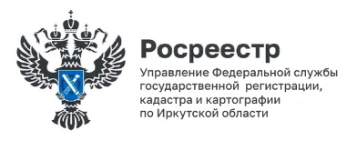
4 октября 2022 года

В Управлении Росреестра действует социальный центр бесплатной телефонной консультации.

Консультантами-операторами данного центра выступают квалифицированные специалисты – государственные регистраторы, имеющие опыт кадастрового учета и регистрации прав. А значит, в этом центре можно получить действительно квалифицированные ответы на ваши вопросы.
Ежедневно операторами по телефону горячей линии предоставляются около сотни консультаций.
Кроме того, Управлением Росреестра организована видеосвязь с МФЦ для консультирования посетителей, обратившихся в МФЦ.
Все консультации в Росреестре оказываются бесплатно!
Вопросы о кадастровом учете и регистрации прав на недвижимость, об арестах, технических ошибках, по вопросам готовности документов, о работе электронных сервисов Росреестра можно задать по номеру телефона 450-150.
Также сообщаем, что в Управлении действуют горячие телефонные линии и по другим вопросам:
Земельный надзор - 89294310962
Кадастровая оценка недвижимости - 89294310925
Землеустройство, мониторинг земель, геодезия и картография – 89294311066
Возврат государственной пошлины – 89294311039
Режим работы справочных телефонов: с понедельника по четверг с 8.00 до 17.00, пятница с 8.00 до 16.00.

Пресс-служба Управления Росреестра по Иркутской области

